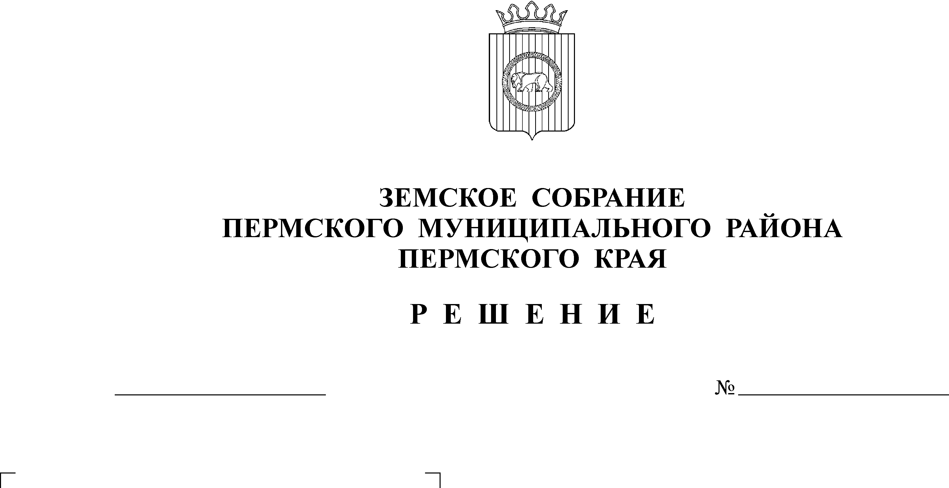
О внесении изменений в решение
30.05.2013
353
Земского Собрания от 14.12.2012 г.
№ 304 «О бюджете Пермского
муниципального района на 2013
год и на плановый период
2014 и 2015 годов»

В соответствии с частью 41 Положения о бюджетном процессе в Пермском муниципальном районе, утвержденного решением Земского Собрания от 27.09.2007 № 567
Земское Собрание РЕШАЕТ:
1. Внести в решение Земского Собрания Пермского муниципального района от 14.12.2012 г. № 304 «О бюджете Пермского муниципального района на 2013 год и на плановый период 2014 и 2015 годов» следующие изменения:
1.1. В подпункте 1 пункта 1 цифру «2 551 454,281» изменить на цифру «2 596 955,3», в подпункте 2 пункта 1 цифру «2 658 425,256» изменить на цифру «2 802 483,244», в подпункте 3 пункта 1 цифру «106 970,975» изменить на цифру «205 527,944».
1.2. В подпункте 1 пункта 2 цифру «2 317 351,1» изменить на цифру «2 325 351,1».
1.3. Подпункт 2 пункта 2 изложить в редакции: «Общий объем расходов бюджета на 2014 год в сумме 2 303 306,1 тыс.рублей, в том числе условно утвержденные расходы в сумме 195 525,567 тыс.рублей, и на 2015 год в сумме 2 369 121, 15 тыс.рублей, в том числе условно утвержденные расходы в сумме 255 370,496 тыс.рублей».
1.4. В приложении 3 к решению:
по коду главного администратора 163 «Комитет имущественных отношений администрации Пермского муниципального района» дополнить кодом классификации доходов:
«202 03119 05 0000 151 Субвенции бюджетам муниципальных районов на обеспечение предоставления жилых помещений детям-сиротам и детям, оставшимся без попечения родителей, лицам из их числа по договорам найма специализированных жилых помещений»;
по коду главного администратора 188 «Отдел МВД России по Пермскому району» исключить код классификации доходов:
«116 08000 01 0000 140 денежные взыскания (штрафы) за административные правонарушения в области государственного регулирования производства и оборота этилового спирта, алкогольной, спиртосодержащей и табачной продукции»;
Добавить коды классификации доходов:
«116 08010 01 0000 140 Денежные взыскания (штрафы) за административные правонарушения в области государственного регулирования производства и оборота этилового спирта, алкогольной, спиртосодержащей продукции»;
«116 08020 01 0000 140 Денежные взыскания (штрафы) за административные правонарушения в области государственного регулирования производства и оборота табачной продукции»;
по коду главного администратора 703 «Администрация Пермского муниципального района» дополнить кодом классификации доходов:
«202 02 089 05 0001 151 субсидии бюджетам муниципальных районов на обеспечение мероприятий по капитальному ремонту многоквартирных домов за счет средств бюджетов»;
По коду главного администратора 757 «Управление по делам культуры, молодежи и спорта администрации Пермского муниципального района» дополнить кодом классификации доходов:
«2 18 05010 05 0000 180 доходы бюджетом муниципальных районов от возврата бюджетными учреждениями остатков субсидий прошлых лет».
1.5. В пункте 14 слова «на 2013 год в сумме 3870,7» изменить на слова «на 2013 год в сумме 4016,5».
1.6. В пункте 16 цифру «178 381,004» изменить на цифру «249 335,977».
1.7. В пункте 21:
1.7.1. цифру «67 500,8» изменить на цифру «82 916,1»;
1.7.2. «Установить размеры дотаций из резерва выравнивания экономического положения поселений на 2014 год согласно приложению 30 к настоящему решению».
1.8. Пятый абзац в пункте 23 изложить в редакции: «с 01.06.2013 на 10 % и с 01.09.2013 на 20% - педагогических работников учреждений дошкольного образования на увеличение нормативных затрат по оплате труда, связанных с оказанием муниципальных услуг».
1.9. Пункт 25 дополнить абзацем следующего содержания:
«Установить размер индексации минимального гарантированного размера пенсии за выслугу лет лицам, замещавшим муниципальные должности и должности муниципальной службы в Пермском муниципальном районе, с 01.04.2013 года - 40%.».
1.10. В пункте 26 цифру «340,0» изменить на цифру «484,0»
1.11. Пункт 27 изложить в редакции:
«27.Предоставить из бюджета Пермского муниципального района субсидии:
- Пермскому районному совету ветеранов войны и труда в 2013-2015 годах по 250,0 тыс. руб. ежегодно;
- Пермской районной организации «Всероссийское общество инвалидов» в 2013 году 250,0 тыс. рублей.».
1.12. Пункт 34 изложить в редакции:
«34. Установить предельный объем муниципального долга на 2013 год в сумме 45 000,0 тыс. руб., предельный объем муниципального долга на 2014 год в сумме 45 000,0 тыс. руб., предельный объем муниципального долга на 2015 года в сумме 22 500,0 тыс. руб.».
1.13. Изменения в приложения 6, 9, 10, 11, 12 изложить в редакции согласно приложениям 5, 8, 9, 10, 11
1.14. Приложения 1, 2, 4, 5, 7, 8, 13, 16, 17, 22, 23, 24, 26, 27, 30 изложить в редакции согласно приложениям 1, 2, 3, 4, 6, 7, 12, 13, 14, 15, 16, 17, 18, 19, 20 к настоящему решению.
2. Настоящее решение вступает в силу со дня его официального опубликования в бюллетене муниципального образования «Пермский муниципальный район».

Глава
муниципального района А. П. Кузнецов

